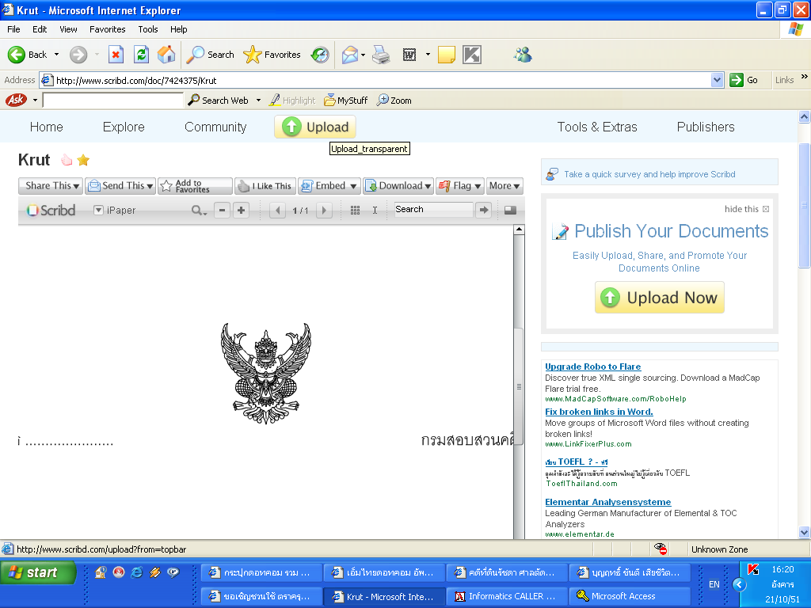
บันทึกข้อความ

ส่วนราชการ .................................................................................................................................................

ที่ อว ………………………………………………… วันที่ ........................................................

เรื่อง ขอปรับวุฒิ

เรียน รองอธิการบดีฝ่าย…………………………………….

ด้วยข้าพเจ้า .............................................................................................................................. วุฒิ (เดิม/ปัจจุบัน) ...................................................................ตำแหน่ง ....................................................... เลขประจำตำแหน่ง .................................... สังกัดภาควิชา/หน่วยงาน ........................................................... คณะ/กอง/สำนัก/ศูนย์ .............................................................................................. มหาวิทยาลัยมหาสารคาม
เป็น ข้าราชการพลเรือนในสถาบันอุดมศึกษา พนักงานมหาวิทยาลัย อัตราเงินเดือน ............... บาท ได้ศึกษาวิชา ........................................................... ระดับ ............................ ณ ...............................................

ตั้งแต่ปีการศึกษา ................ ถึงปีการศึกษา .................... และได้รับวุฒิ ............................................... เพิ่มขึ้น
ตั้งแต่วันที่ ............ เดือน .............................. พ.ศ. ................ ดังรายละเอียดที่ได้แนบมาพร้อมหนังสือนี้
จึงเรียนมาเพื่อโปรดพิจารณาดำเนินการ

………………………………………………………………
(...............................................................................)

หมายเหตุ : เสนอบันทึกข้อความขอปรับวุฒิผ่านหน่วยงานพร้อมแนบเอกสาร จำนวน 1 ชุด ดังนี้
1. วุฒิการศึกษาที่ขอปรับคุณวุฒิพร้อมรับรองสำเนาถูกต้อง
2. คำสั่งลาศึกษา ขยายเวลา และคำสั่งกลับเข้าปฏิบัติงาน
3. กรณีสำเร็จการศึกษาจากสถาบันต่างประเทศให้จัดทำ Letter of Authorization ด้วย

Letter of Authorization
Date………………………….

(ที่อยู่งานทะเบียนมหาวิทยาลัยที่ได้รับอนุมัติให้ลาศึกษา)
……………………………
…………………………..

Dear Sir/Madam :

I, the undersigned, hereby authorize the release of my academic records and other related information to the Faculty of ……………………………………. , Mahasarakham University, Maha Sarakham, Province, Thailand 44150, upon request. The Following data is provided as a reference for your office.

Name : ………………………………………………….
Matriculation of Student ID Number : ……………………………………
Degree (s) or Certificate (s) or Diploma : ………………………………………
Field of Study : ………………………………….
Date of Admission : ……………………………..
Date of Graduation : ………………………………
Thank you very much for your kind cooperation.

Sincerely,

(…………………………………………)

